**Εργασίες Τρίτη 2 Ιουνίου**

* Ανάγνωση τέλεια το κείμενο στη σελίδα 53 του βιβλίου.
* Αντιγραφή και ορθογραφία την τελευταία πρόταση του κειμένου.

Στο τετράδιο Γλώσσας απαντώ τις παρακάτω ερωτήσεις.

* Πώς περνούσαν τα παιδιά τον ελεύθερο χρόνο τους παλιά; Πώς τον περνούν σήμερα;
* Πόσο συχνά βλέπεις τηλεόραση; Αν δεν υπήρχε η τηλεόραση ή τα ηλεκτρονικά παιχνίδια. Τι θα μπορούσες να κάνεις για να διασκεδάσεις;
* Γνωρίζεις κάποιο από τα παιχνίδια που έπαιζαν τα παιδιά παλιά; Μπορείς να διαλέξεις ένα παραδοσιακό παιχνίδι και να μας το περιγράψεις πώς παιζόταν;
* Στο διαγωνισμό κολάζ (σελ. 54 ) ποιοι είναι οι όροι συμμετοχής;
* Γράφω προτάσεις με τις λέξεις: **νοσταλγία, κρυψώνα, βαρετό, κολάζ**
* Από το κείμενο στη σελίδα 53 , βρίσκω και γράφω πέντε επίθετα.

Π.χ. **σημερινά**

**Τι κάναμε στο σχολείο**

**Βιβλίο Γλώσσας**

* Διαβάσαμε το κείμενο στη σελίδα 53 του βιβλίου «Ο θείος Ντίνος».
* Προφορικά απαντήσαμε τις ερωτήσεις κατανόησης κειμένου, που ακολουθούν το κείμενο.
* Διαβάσαμε στη σελίδα 54 « Διαγωνισμός κολάζ»
* Βρήκαμε στο λεξικό τι σημαίνει η λέξη κολάζ.
* Απαντήσαμε προφορικά ποιοι είναι οι όροι συμμετοχής στον διαγωνισμό.

**Τετράδιο Εργασιών**

* Άσκηση 4 , σελίδα 64

**Τετράδιο Εργασιών Μαθηματικών**

* Στη σελίδα 28 τις ασκήσεις α ,β και γ.
* Στη σελίδα 29 την άσκηση δ.
* Στη σελίδα 25 άσκηση γ.

Εργασίες Μαθηματικών

Λύνω τα προβλήματα

1. Η Κατερίνα αγόρασε ένα παιχνίδι με 124€ και η αδελφή της ένα άλλο με 18€ λιγότερο.

Πόσα χρήματα πλήρωσε η μαμά τους;

Πόσα ρέστα πήρε από 300€ που έδωσε;

Λύση

Απάντηση:

1. Ο Κώστας αγόρασε ένα βιβλίο με 6€ κι ένα παιχνίδι με τριπλάσια τιμή. Πόσα ρέστα πήρε από 30€;

Λύση

Απάντηση:

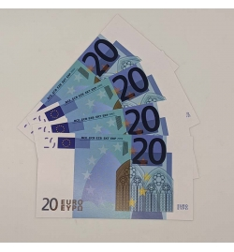

1. Η μητέρα της Σοφίας αγόρασε στις εκπτώσεις ένα χαλί και μια κουρτίνα.

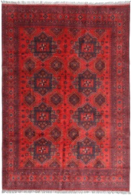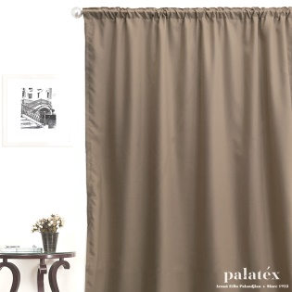

Κουρτίνα ~~55~~€

**42€**

Χαλί ~~54~~€

**36€**

Έδωσε

Πόσα ρέστα πήρε;

* Σελίδα 29, άσκηση ε ( τα παιδιά κοιτάζουν την εικόνα κι έτσι μπορούν να φτιάξουν ένα πρόβλημα με πρόσθεση και αφαίρεση. Δηλ. να δώσουν ένα αρχικό αριθμό επιβατών στο λεωφορείο, που να είναι σχετικός με την πραγματικότητα, και στη συνέχεια να γράψουν ότι στην πρώτη στάση ανέβηκαν κάποιοι, συγκεκριμένο αριθμό, κατέβηκαν κάποιο άλλοι , πάλι συγκεκριμένο αριθμό και να ρωτούν πόσοι είναι αυτοί τη στιγμή οι επιβάτες στο λεωφορείο ή κάτι παρόμοιο…)